OVERSKRIFT ALIQUAM LOREM ANTE, DAPIBUS IN, VIVERRA QUIS, FEUGIAT A, TELLUS.

Manchet fbhvathbgehbkjantæbkjna bjkjb rbnj eoihb

Bitjnsrjktb retibgib rtubg reeioghih

Af:
Forfatterens navn
Forfatterens fag

ABSTRACT: Lorem ipsum dolor sit amet, consectetuer adipiscing elit. Aenean commodo ligula eget dolor. Aenean massa. Cum sociis natoque penatibus et magnis dis parturient montes, nascetur ridiculus mus. Donec quam felis, ultricies nec, pellentesque eu, pretium quis, sem. Nulla consequat massa quis enim. Donec pede justo, fringilla vel, aliquet nec, vulputate eget, arcu. In enim justo, rhoncus ut, imperdiet a, venenatis vitae, justo. Nullam dictum felis eu pede mollis pretium. Integer tincidunt. Cras dapibus. Vivamus elementum semper nisi.Aenean vulputate eleifend tellus.Aenean leo ligula, porttitor eu, consequat vitae, eleifend ac, enim. Aliquam lorem ante, dapibus in, viverra quis, feugiat a, tellus.Phasellus viverra nulla ut metus varius laoreet. Quisque rutrum. Aenean imperdiet. Etiam ultricies nisi vel augue. Curabitur ullamcorper ultricies nisi. Nam eget dui. . Quisque rutrum. Aenean imperdiet. Etiam ultricies nisi vel augue. Curabitur ullamcorper ultricies nisi. Nam eget dui. . Quisque rutrum. Aenean imperdiet. Etiam ultricies nisi vel augue. Curabitur ullamcorper ultricies nisi. Nam eget dui.
NØGLEORD: Aliquam lorem ante, dapibus in, viverra quis, feugiat a, tellus.Phasellus viverra nulla ut metus varius laoreet.

  - Afsnit overskrift

Brødtekst Lorem ipsum dolor sit amet, consectetuer adipiscing elit. Aenean commodo ligula eget dolor. Aenean massa “citat i teksten”. Cum sociis natoque penatibus et magnis dis parturient montes, nascetur ridiculus mus (henvisning Petersen 2012: 112). Donec quam felis, ultricies nec, pellentesque eu, pretium quis, sem. Nulla consequat massa quis enim. Donec pede justo, fringilla vel, aliquet nec, vulputate eget, arcu. In enim justo, rhoncus ut, imperdiet a, venenatis vitae, justo. Nullam dictum felis eu pede mollis pretium. Integer tincidunt. Cras dapibus. Vivamus elementum semper nisi.Aenean vulputate eleifend tellus.Aenean leo ligula, porttitor eu, consequat vitae, eleifend ac, enim. Aliquam lorem ante, dapibus in, viverra quis, feugiat a, tellus.Phasellus viverra nulla ut metus varius laoreet. Quisque rutrum. Aenean imperdiet. Etiam ultricies nisi vel augue. Curabitur ullamcorper ultricies nisi. Nam eget dui.
Linjeskift Donec quam felis, ultricies nec, pellentesque eu, pretium quis, sem. Nulla consequat massa quis enim. Donec pede justo, fringilla vel, aliquet nec, vulputate eget, arcu. In enim justo, rhoncus ut, imperdiet a, venenatis vitae, justo. Nullam dictum felis eu pede mollis pretium. Integer tincidunt. Cras dapibus. Vivamus elementum semper nisi.Aenean vulputate eleifend tellus.Aenean leo ligula, porttitor eu, consequat vitae, eleifend ac, enim. Aliquam lorem ante, dapibus in, viverra quis, feugiat a, tellus.Phasellus viverra nulla ut metus varius laoreet. Quisque rutrum. Aenean imperdiet. Etiam ultricies nisi vel augue. Curabitur ullamcorper ultricies nisi. Nam eget dui.
Citat Man vil, såfremt der er en husmoderafløser til rådighed, i mange tilfælde kunne undgå at indlægge den syge husmoder på hospital, ligesom man ville kunne undgå at tage børnene bort fra hjemmet og anbringe dem på børnehjem eller lignende. Udgifterne til disse dyrere hjælpereformer, der således spares ved en velorganiseret husmoderafløsning. [Loven om husmoderafløsning 1949]
Nullam dictum felis eu pede mollis pretium. Integer tincidunt. Cras dapibus. Vivamus elementum semper nisi. Aenean vulputate eleifend tellus.Aenean leo ligula, porttitor eu, consequat vitae, eleifend ac, enim. Aliquam lorem ante, dapibus in, viverra quis, feugiat a, tellus.Phasellus viverra nulla ut metus varius laoreet. Quisque rutrum. Aenean imperdiet. Etiam ultricies nisi vel augue. Curabitur ullamcorper ultricies nisi. Nam eget dui. Vores Cum sociis natoque penatibus et magnis dis parturient montes, nascetur ridiculus mus.
Donec quam felis, ultricies nec, pellentesque eu, pretium quis, sem. Nulla consequat massa quis enim. Cum sociis natoque penatibus et magnis dis parturient montes, nascetur ridiculus mus. Donec quam felis, ultricies nec, pellentesque eu, pretium quis, sem. Nulla consequat massa quis enim. Nullam dictum felis eu pede mollis pretium. Integer tincidunt. Cras dapibus. Vivamus elementum semper nisi.Aenean vulputate eleifend tellus.Aenean leo ligula, porttitor eu, consequat vitae, eleifend ac, enim. Aliquam lorem ante, dapibus in, viverra quis, feugiat a, tellus.Phasellus viverra nulla ut metus varius laoreet. Quisque rutrum. Aenean imperdiet. Etiam ultricies nisi vel augue. Curabitur ullamcorper ultricies nisi. Nam eget dui. Vores Cum sociis natoque penatibus et magnis dis parturient montes, nascetur ridiculus mus. Donec quam felis, ultricies nec, pellentesque eu, pretium quis, sem. Nulla consequat massa quis eni Cum sociis natoque penatibus et magnis dis parturient montes, nascetur ridiculus mus. Donec quam felis, ultricies nec, pellentesque eu, pretium quis, sem. Nulla consequat massa quis enim.

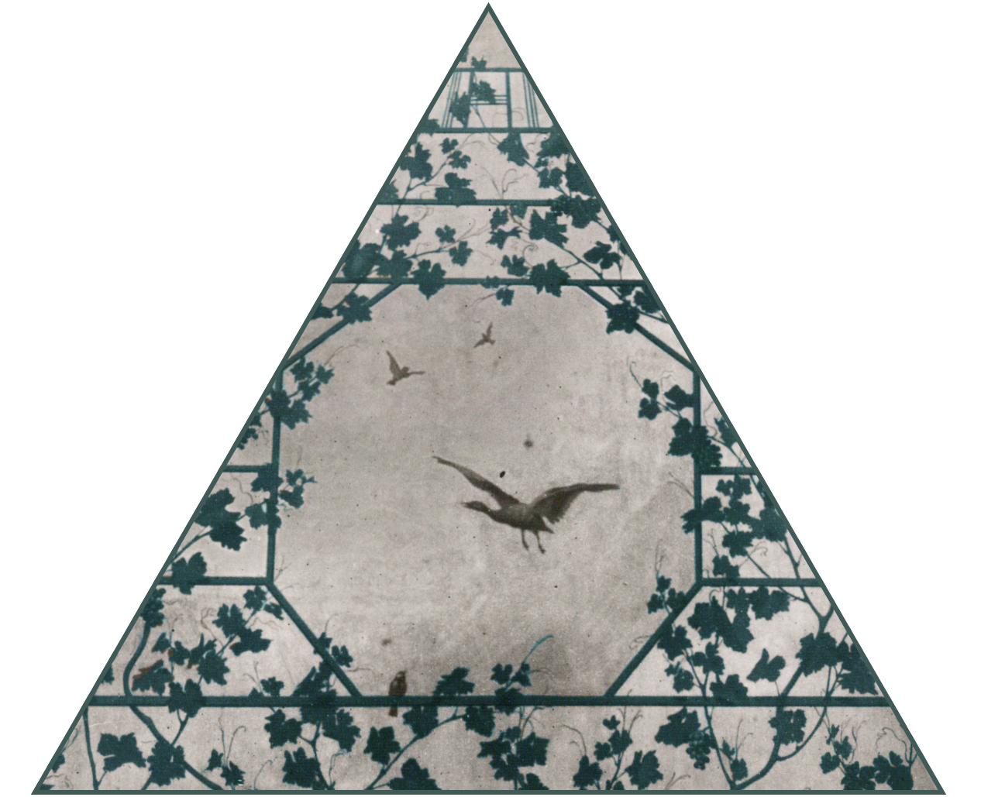

  - Litteraturliste
- Christensen, Jørgen Grønnegaard 2003: Demokrati og velfærd i Velfærdsstatens institutioner. Aarhus Universitetsforlag, Århus.
- Hansen, Dorthe Vejen 2004: “Embedslivsform - om at navigere mellem civilsamfund og stat”. Den Jyske Historiker, nr. 104.
- Hvid, Kamp et al. 2013: New Public Management - konsekvenser for arbejdsmiljø og produktivitet. Center for arbejdslivsforskning, Roskilde Universitet.
- Højrup, Thomas 2002: Dannelsens dialektik. Etnologiske udfordringer til det glemte folk. Museum Tusculanums Forlag, København
- Højrup, Thomas 2010: Det glemte folk. Livsformer og centraldirigering. Museum Tusculanums Forlag, København
- Højrup, Thomas 1984: “Begrebet livsform – En formspecificerende analysemåde anvendt på nutidige vesteuropæiske samfund”. Før og Nu, 31: 194-218.
- Højrup, Thomas og Christensen, Lone Rahbek 1989: Livsstykker - 12 studier af livsformer og vilkår. Kulturbøger, Ringe.
- Kolstrup, Søren 2014: Den danske velfærdsmodel 1891-2011, sporskifter, motiver, drivkræfter. Frydenlund, Frederiksberg.
- Otto, Lene og Wiene, Inger 1989: ”Et fag flere livsformer”. Rahbek Christensen, Lone (red.): Livsformsanalyse og omsorgsarbejde i Livsstykker - 12 studier af livsformer og vilkår. Kulturbøger, Ringe.
- Petersen, Jørn Henrik 2007: Hjemmeplejens historie. Syddansk Universitetsforlag, Odense
- Pedersen, Ove Kaj 2011: Fra velfærdsstat til konkurrencestat, institutionel konkurrenceevne og den effektive stat i Konkurrencestaten. Hans Rietzels Forlag, København.

  - Hjemmesider
- Hansen, Julie 2020, 3. februar: ”De sidste 20 års klimapolitik har spillet fallit” [video vedhæftet] [statusopdatering]. Facebook. Benyttet 12. december 2021 fra URL
- Richardson, Katherine 2021, 25. maj: ”Bæredygtig udvikling”. Den Store Danske. Benyttet 16. februar 2022 fra https://denstoredanske.lex.dk/b%C3%A6redygtig_udvikling

Fodnote Feltarbejdet blev foretaget i forbindelse med kurset Europa i Verden med temaet “Aktuelle hverdagsliv” mellem arbejde og familie på Etnologi, Københavns Universitet

